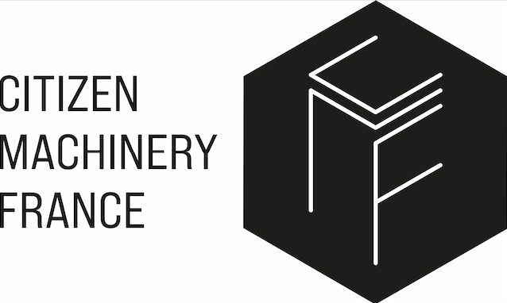

LE SPECIALISTE DU TOURNAGE DE PRECISION

COMMUNIQUE DE PRESSE

Usinages secteur médical

Citizen Machinery France, des solutions de haute technologie en tournage de précision pour le secteur médical

Ayze (74), le 25 juin 2024. Citizen Machinery France, filiale hexagonale du constructeur japonais de machines-outils Citizen Machinery, propose une gamme de machines arborant des spécifications uniques et des options parfaitement adaptées aux besoins du domaine médical. Depuis plus de deux décennies, avec sa gamme de tours à poupée mobile Citizen-Cincom, le constructeur s'impose comme un acteur de premier plan sur le marché de la fabrication de dispositifs médicaux. Cette position est consolidée grâce aux avancées techniques et technologiques intégrées aux dernières générations de machines.

Les machines-outils Citizen-Cincom sont reconnues pour leur précision exceptionnelle, en particulier grâce aux broches et vis à billes, conçues et fabriquées par le constructeur. De plus, l’intégration de sondes de compensation thermique garantit la stabilité de chaque machine.

Ces machines rencontrent un franc succès auprès des fabricants de dispositifs médicaux en raison de leur remarquable vitesse d’exécution. En effet, la Commande Numérique Citizen-Cincom offre une puissance de calcul considérable et une gestion efficace des courses d'outils. Ce qui se traduit par une réduction du temps de cycle de 15 à 20% par rapport aux références du marché, pour une gamme d'usinage équivalente.

Malgré leur conformité à la norme ISO, ces machines se distinguent par leur programmation et leur réglage simplifiés, apportant ainsi une réponse adaptée à la tendance de réduction des volumes de production. Les machines Citizen-Cincom se distinguent également par leur grande rapidité de mise en service.

La technologie brevetée LFV de Citizen, permettant de fragmenter les copeaux, résout les problèmes d'aspect des pièces en éliminant les rayures et les marques, l’esthétique jouant un rôle crucial dans le domaine médical.

Par ailleurs, le chargeur automatique d'outils ATC (disponible pour les machines de la gamme L diamètres 20 et 32 mm) conçu par Citizen Machinery est un composant essentiel de la gamme Citizen-Cincom. Cette technologie permet d'automatiser le processus de changement d'outils, ce qui contribue à améliorer la productivité et à réduire les temps d’arrêt de la machine. Ce dispositif est parfaitement adapté à l’usinage de pièces complexes telles que les pièces médicales, y compris les implants.

ATC est un chargeur rapide, précis et fiable, équipé de bras de chargement robustes et de magasins d’outils avec une capacité variable, en fonction des besoins de l'application. Le chargeur ATC sélectionne et charge rapidement les outils requis pour chaque opération d'usinage, ce qui permet d'optimiser le temps de cycle et de minimiser les interruptions de production. De plus, il est intégré de manière transparente au système de commande numérique de la machine, ce qui permet une coordination fluide entre le changement d'outils et les autres fonctions de la machine. Cela garantit une synchronisation précise et une performance optimale lors de l’exécution des programmes d'usinage.

Focus sur quelques modèles de la gamme

Le tour Cincom M532 est doté d’impressionnantes capacités multifonctions pour l’usinage de pièces à très haute valeur ajoutée, telles que vis orthopédiques, plaques ou rachis. Le travail avec ou sans canon est possible, avec un passage en barre jusqu’à 38mm. Le grappin d’éjection ainsi que l’éjecteur numérique apportent un gain de temps conséquent à l’éjection des pièces d’une longueur jusqu’à 280mm, comme les clous fémoraux, par exemple. Pour les outils entrainés, un entraînement individuel est à présent disponible. Le support vertical peut être équipé́, pour l’usinage de contour, d’un maximum de cinq axes pilotés, y compris axe B (type VIII). Le porte-outils pour l’usinage arrière dispose d’outils entrainés à réglage angulaire (types VII et VIII), ce qui lui permet de maîtriser les tâches d’usinage complexes en association avec l’axe Y.
Le tour Cincom L12 est idéal pour l’usinage de pièces de petit diamètre avec ou sans douille de guidage. Il est équipé d’une broche à grande vitesse de 15 000 tr/min.
Le tour Cincom M16 réalise des usinages extrêmement complexes, grâce à la fonction d’axe B pour les outils entrainés sur le support vertical et à la fonction d’axe Y sur le porte-outils pour l’usinage arrière.

Une solution complète machine-outil / périphériques

Le service Études et Méthodes de Citizen Machinery est composé d’une équipe de 5 personnes expérimentées en production de dispositifs médicaux. En complément d’une machine Citizen-Cincom de haute précision, ce service étudie et répond aux besoins des fabricants de dispositifs médicaux avec un environnement complet incluant des solutions périphériques.

A titre d’exemple, pour les matières comme le titane ou certains inox, la technique d’arrosage HP est intégrée par l’équipe de Citizen Machinery France, dans ses locaux à Ayze. Concernant les contraintes d’évacuation des copeaux et des pièces, l’intégration de porte-outils spécifiques est courante, notamment pour le forage profond et le tourbillonnage. Il existe aussi un panel de solutions pour l’intégration d’électro-broches à haute fréquence, en broche principale ou contre-broche, en positionnable ou sur axe B numérique.

FIN

Les communiqués Citizen Machinery France : CLIQUER ICI

A propos de Citizen Machinery France :
Spécialiste de la vente de machines-outils de tournage de précision depuis 53 ans, Citizen Machinery France est la filiale française du groupe japonais CITIZEN Machinery (2400 personnes Citizen Machinery – 16000 Citizen Group). Créée en 1970 par Gabriel Palefroy sous le nom de Hestika France, la filiale est dirigée par son fils, Philippe Palefroy, depuis juillet 2019. Elle devient officiellement Citizen Machinery France fin 2023. installée à Ayze (74), dans la vallée de l’Arve, berceau du décolletage, CMF est constituée d’une équipe de 34 personnes qui assurent la vente, l’installation et le Service-Après-Vente des machines dans l’hexagone et le Maghreb : les tours poupée mobile Citizen-Cincom et poupée fixe Citizen-Miyano. Par ailleurs, l’entreprise distribue les marques MUPEN (Espagne), EGURO (Japon) et FOCUS (Taïwan). Citizen Machinery France évolue principalement dans les secteurs de l’aéronautique, du médical, de l’automobile, de la connectique et de la mécanique de précision.
www.cmf-citizen.fr

Contact Presse :
Véronique Albet
Agence Comcordance
Tel 03 85 21 33 96 – Mob 06 48 71 35 46
www.comcordance.fr

